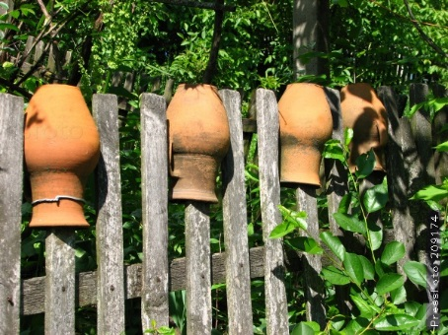
Вёска

Вёска, сяло
Хутар – адасобленая сялянская гаспадарка, у якой хата і ўсе гаспадарчыя пабудовы знаходзіліся побач з ворнай зямлёй. Калектывізацыя 1930-50-х гадоў практычна знішчыла хутар як адметны элемент беларускай культурнай прасторы
Сядзіба – комплекс жылых і гаспадарчых пабудоваў разам з дваром, агародам і садам, якія складаюць індывідуальную гаспадарку селяніна.
Плот (паркан, тын, штыкетнік) – агароджа сядзібы, якая вызначае ўладанні гаспадара ў вясковай прасторы. У міфалагічным плане ўвасабляе мяжу паміж “сваім” і “чужым” светам.
Гумно (клуня, ток, рыга) – пабудова для працяглага захоўвання і апрацоўкі неабмалочанай збажыны.
Хлеў (абора, стайня) – гаспадарчая пабудова для ўтрымання свойскай жывёлы.
Еўня (асець) – збудаванне ў гумне з печкай-каменкай дл прасушвання снапоў.
Пуня (адрына) – пабудова гуменнага тыпу для захоўвання сена.
Варыўня (істопка) – гаспадарчая пабудова зрубнай канструкцыі для захоўвання гародніны, садавіны, малака і інш. харчовых прыпасаў. У вялікія маразы абагравалася печкай-каменкай ці жарам.
Лазня – зрубнае збудаванне з печкай-каменкай. Складаецца з тамбура (прылазніка) і памяшкання для мыцця (мыльні).
Паветка – гаспадарчая пабудова на сялянскім двары для захоўвання сельскагаспадарчых прыладаў (калёс, саней і інш.), а таксама дроваў
Ліштвы – накладныя драўляныя аздабленні аконнага праёму, якія выконвалі засцерагальна-магічныя і дэкаратыўна-мастацкія функцыі.
Аканіцы – драўляныя шчыты, якімі зачыняліся вокны вясковай хаты; важны элемент дэкаратыўнага аздаблення, які меў і сімвалічныя функцыі.
Шчыт – франтон двусхільнага даху, разам з ліштвамі і аканіцамі фармуе мастацкае аблічча вясковай хаты.
Калодзеж (студня) – заглыбленне ў зямлі для здабычы вады з ваданосных гарызонтаў. Умацоўвалася ствалом дрэва з выдзяўбанай сарцавінай, камянямі ці зрубам. Паводле народных уяўленняў, падземная вільгаць злучалася з вільгаццю нябеснай, таму, каб выклікаць дождж у часе засухі, у калодзеж сыпалі мак.
Кросны – ткацкі стан для ткання ў хатніх умовах.
Калаўрот – самапрадка, прылада для механічнага прадзення лёну ў хатніх умовах. Шырока распаўсюджаныя ў Беларусі з сярэдзіны ХІХ ст.
Дзяжа (дзежка, хлебніца) – драўляны посуд для заквашвання цеста. Сімвалізуе долю, дастатак, урадлівасць і плоднасць. У выпадку пажару разам з абразамі найперш выносілася з хаты.
Балея – бандарная пасудзіна для мыцця бялізны і купання. Найбольш была распаўсюджана ў Зах. Беларусі.
Бельчык (кубельчык) – бандарны выраб у форме невялікай кадачкі на 2-4 л. з накрыўкай, выкарыстоўваўся для дастаўкі ежы на поле ці іншае месца працы.
Біклага - бандарная пляскатая пасудзіна для дастаўкі вады ці іншых напояў. Тыя ж функцыі выконвала і барыла, якая адрознівалася па форме і нагадвала бочачку, адтуліна ў якой затыкалася шпунтом.
Жлукта – бандарная пасудзіна для запарвання бялізны, мела форму вялікай кадушкі (да 1 м увышыню) на трох ножках. Пасля запарвання бялізны ваду са шчолакам ці попелам злівалі праз адтуліну ў днішчы, якая закрывалася коркам. Больш архаічны від жлукты – кадаўб, які вырабляўся са ствала дрэва і не меў донца, дзеля чаго ўстаўляўся ў цэбар ці кадку.
Кадушка – конусападобны бандарны (радзей – выдзяўбаны з дрэва) выраб, які меў розныя памеры ў залежнасці ад прызначэння: саленне грыбоў, захоўванне квашанай капусты, буракоў і інш.
Кубел (бодня) – бандарны выраб да 1-1,5 м увышыню, у якім захоўвалі палатно, адзенне, каштоўныя рэчы. Меў накрыўку, якая замыкалася на замок.
Начоўкі (ночвы) – карытападобная пасудзіна з шырокім адкрытым верхам, прызначаная для мыцця бялізны. Таксама ў начоўках маглі купаць дзяцей, шынкаваць капусту, разбіралі мяса для кілбасаў.
Цэбар – драўляны посуд, дыяметрам і вышынёй каля 0,5 м, які выкарыстоўвалі для прыгатавання корму хатняй жывёле.
Куфар – драўляная скрыня для захоўвання тканін, адзення і каштоўнасцяў, нярэдка аздабляўся мастцкім роспісам ці разьбой.
Покуць (кут) – самае святое і шанаванае месца ў хаце. Суадносіцца з ідэяй святла, чысціні, долі, з’яўляецца зонай камунікацыі са сферай багоў і продкаў. Важнейшая рытуальная прастора ўсіх значных сямейных рытуалаў. На покуці сядзелі кум з кумой (радзіны), маладыя (вяселле), толькі на куце клалі нябожчыка (пахаванне).
Бабін кут – месца ля печы насупраць па дыяганалі ад покуці. Мае выразную жаночую сімволіку, з’яўляецца прасторай магічных практык народнай медыцыны. Паводле народных уяўленняў, пад печчу жыве дамавік.
Жорны, ручны млын – прылада для памолу збожжа ў хатніх умовах.
Збан – керамічная пасудзіна з выцягнутым тулавам, пукатымі бакамі і звужаным горлам, прыназначаныя для захоўвання малака.
Гляк – шарападобныя пасудзіны з плоскім дном, кароткім вузкім горлам і 1-2 ручкамі для захоўвання і транспарціроўкі вадкіх рэчываў: алею, квасу і інш.
Спарыш – пасудзіна з 2-3 гаршчкоў, змацаваных адной ручкай; прызначалася для дастаўкі ежы на поле ў сенакос ці жніво.
Гарлач – посуд, падобны да збана, але без ручкі і дзюбкі.
Слой – высокая пасудзіна з пукатымі бакамі і шырокім горлам; у вялікіх слаях салілі агуркі, грыбы, капусту, у малых – захоўвалі мёд, тлушч, смятану.
Макацёр (макотра) – высокая керамічная пасудзіна з слабапрафіляваным тулавам і шырокім вусцем, якая служыла пераважна для расцірання маку і інш. прадуктаў.
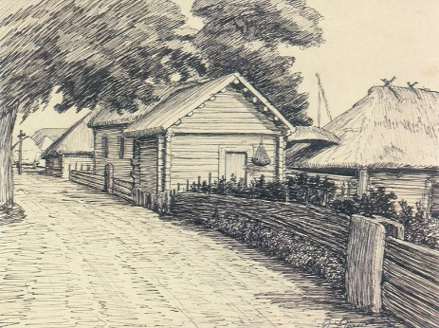
Лучнік (пасвет, светач, дзед) – прыстасаванне для асвятлення хаты з дапамогай лучыны ці смалістых корчыкаў.

